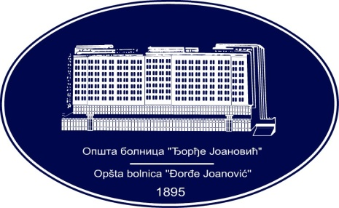 | REPUBLIKA SRBIJA - AP VOJVODINA  OPŠTA BOLNICA “Đorđe Joanović”  Zrenjanin, ul. Dr Vase Savića br. 5  Tel: (023) 536-930; centrala 513-200; lokal 3204  Fax: (023) 564-104  PIB 105539565 matični broj: 08887535  Žiro račun kod Uprave za javna plaćanja 840-17661-10  E-mail: bolnicazr@ptt.rs www.bolnica.org.rs

Zrenjanin: 16.06.2017.
Del. broj: 13 – 1149

OBAVEŠTENJE
O ZAKLJUČENOM UGOVORU

1.Naručilac: OPŠTA BOLNICA “Đorđe Joanović” Zrenjanin, Dr Vase Savića broj 5, Zrenjanin
www.bolnica.org.rs

2. Redni broj nabavke: 11/2017

3. Predmet javne nabavke: dobra – HLEB I PECIVO
PARTIJA 1 – HLEB RAZNE VRSTE
Naziv i oznaka iz opšteg rečnika nabavke - 15811100 Hleb

4. Ugovorena vrednost:: 1.582.350,00 dinara bez PDV, odnosno 1.740.585,00 dinara sa PDV.

Kriterijum za dodelu ugovora: najniža ponuđena cena

Broj primljenih ponuda: 2

Najviša i najniža ponuđena cena:
najviša ponuđena cena: 1.700.325,00 din. bez PDV-a
najniža ponuđena cena: 1.582.350,00 din. bez PDV-a

Najviša i najniža ponuđena cena kod prihvatljivih ponuda:

Najviša ponuđena cena: 1.582.350,00 din. bez PDV-a
Najniža ponuđena cena: 1.582.350,00 din. bez PDV-a

Datum donošenja Odluke o dodeli ugovora: 30.05.2017. godine

Datum zaključenja ugovora: 12.06.2017..godine

Osnovni podaci o dobavljaču:
»ZLATNI KLAS SENIOR« D.O.O. – Zrenjanin, Dr Tihomira Ostojića bb, koga zastupa Ćazim Hodžaj, direktor

Šifra delatnosti: 1071
Matični broj: 20688700
PIB broj: 106831063
Tekući račun: 340-11012981-60 Erste banka
Tel/fax: 023-530193

Period važenja ugovora: 11 meseci

KOMISIJA ZA JN 11/2017

